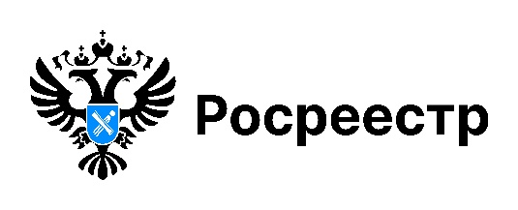

УСЛУГИ РОСРЕЕСТР

4575 сообщений поступило в новосибирский Росреестр
через Платформу обратной связи за 9 месяцев 2025 года

Платформа обратной связи стала популярным сервисом для решения вопросов, связанных с деятельностью Росреестра.
За 9 месяцев 2025 года в Управление Росреестра по Новосибирской области поступило 4575 сообщений.
Почти половину составили вопросы об отсутствии или некорректности сведений об объектах недвижимости в личном кабинете на портале Госуслуг. Другие наиболее часто задаваемые вопросы касались внесения в Единый государственный реестр недвижимости сведений о СНИЛС и уточнения в ЕГРН паспортных данных правообладателей.
72% сообщений рассмотрено новосибирским Росреестром в 5-дневный срок, 25% сообщений – в срок от 6 до 15 дней.
Задать вопрос через Платформу обратной связи можно в любое время с любого устройства, имеющего выход в Интернет:
на сайте Росреестра – с помощью виджета «Госуслуги, решаем вместе» на главной странице сайта;
на портале Госуслуг – в личном кабинете, раздел «Госуслуги, решаем вместе»;
через мобильное приложение «Госуслуги, решаем вместе».
Ответ поступит на адрес электронной почты, указанный в сообщении, и в личный кабинет на портале Госуслуг.

материал подготовлен Управлением Росреестра
по Новосибирской области

Об Управлении Росреестра по Новосибирской области
Управление Федеральной службы государственной регистрации, кадастра и картографии по Новосибирской области (Управление Росреестра по Новосибирской области) является территориальным органом федерального органа исполнительной власти, осуществляющим функции по государственной регистрации прав на недвижимое имущество и сделок с ним, государственному кадастровому учету недвижимого имущества, по оказанию государственных услуг в сфере осуществления государственной регистрации прав на недвижимое имущество и государственного кадастрового учета недвижимого имущества, землеустройства, государственного мониторинга земель, лицензирования геодезической и картографической деятельности, а также функции в сфере геодезии и картографии, наименований географических объектов, по федеральному государственному контролю (надзору) в области геодезии и картографии, федеральному государственному земельному контролю (надзору), государственной кадастровой оценке объектов недвижимости, федеральному государственному контролю (надзору) за деятельностью саморегулируемых организаций. Руководителем Управления Росреестра по Новосибирской области является Светлана Евгеньевна Рягузова.

Контакты для СМИ:
Управление Росреестра по Новосибирской области
630091, г. Новосибирск, ул. Державина, д. 28
Электронная почта:
oko@r54.rosreestr.ru
Сайт: Росреестр
Соцсети: ВКонтакте, Одноклассники, Яндекс.Дзен, Телеграм

